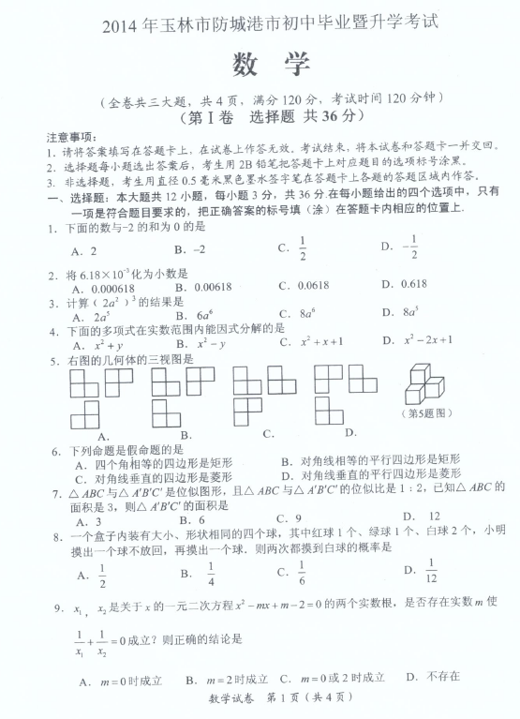
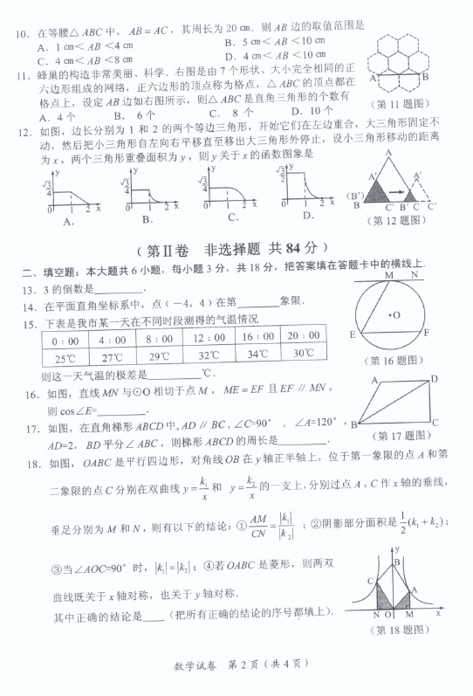
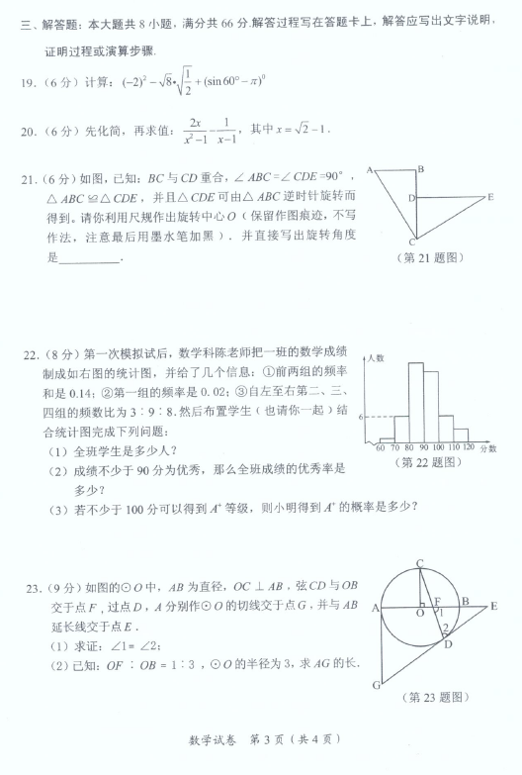
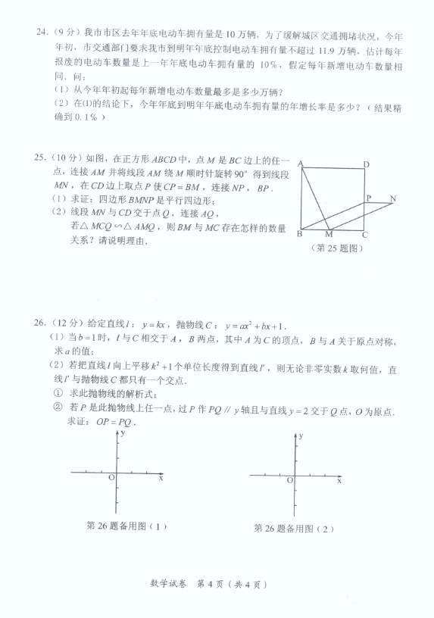
广西玉林市、防城港市2014年中考数学试卷参考答案
- 单项选择题
1-5 ABCDC 6-10 CDCAB 11-12 CB
- 填空题
- ．
- 二．
- 9．
- ．
17. 7+．
- ①④．

- 解答题
19. 解：原式=4﹣2×+1
=4﹣2+1
=3．

20. 解：原式=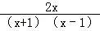﹣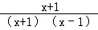=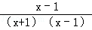=，
当x=﹣1时，原式=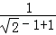=．

21. 解：如图所示：旋转角度是90°．
故答案为：90°．
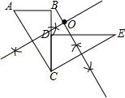
22. 解：（1）第二组的频率是：0.14﹣0.02=0.12，
则全班的学生数是：6÷0.12=50；
（2）全班成绩的优秀率是1﹣0.14=0.86=86%；
（3）第三、四组的频率是：0.12×=0.68，
则最后两组的频率的和是：1﹣0.14﹣0.68=0.18，
则小明得到A⁺的概率是0.18．

23. （1）证明：连结OD，如图，
∵DE为⊙O的切线，
∴OD⊥DE，
∴∠ODE=90°，即∠2+∠ODC=90°，
∵OC=OD，
∴∠C=∠ODC，
∴∠2+∠C=90°，
而OC⊥OB，
∴∠C+∠3=90°，
∴∠2=∠3，
∵∠1=∠3，
∴∠1=∠2；

（2）解：∵OF：OB=1：3，⊙O的半径为3，
∴OF=1，
∵∠1=∠2，
∴EF=ED，
在Rt△ODE中，OD=3，DE=x，则EF=x，OE=1+x，
∵OD²+DE²=OE²，
∴3²+t²=（t+1）²，解得t=4，
∴DE=4，OE=5，
∵AG为⊙O的切线，
∴AG⊥AE，
∴∠GAE=90°，
而∠OED=∠GEA，
∴Rt△EOD∽Rt△EGA，
∴=，即=，
∴AG=6．
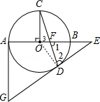

24. 解：（1）设从今年年初起每年新增电动车数量是x万辆，
由题意可得出：今年将报废电动车：10×10%=1（万辆），
∴[（10﹣1）+x]（1﹣10%）+x≤11.9，
解得：x≤2．
答：从今年年初起每年新增电动车数量最多是2万辆；

（2）∵今年年底电动车拥有量为：（10﹣1）+x=11（万辆），
明年年底电动车拥有量为：11.9万辆，
∴设今年年底到明年年底电动车拥有量的年增长率是y，则11（1+y）=11.9，
解得：y≈0.082=8.2%．
答：今年年底到明年年底电动车拥有量的年增长率是8.2%．

25. （1）证明：在正方形ABCD中，AB=BC，∠ABC=∠B，
在△ABM和△BCP中，
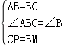，
∴△ABM≌△BCP（SAS），
∴AM=BP，∠BAM=∠CBP，
∵∠BAM+∠AMB=90°，
∴∠CBP+∠AMB=90°，
∴AM⊥BP，
∵AM并将线段AM绕M顺时针旋转90°得到线段MN，
∴AM⊥MN，且AM=MN，
∴MN∥BP，
∴四边形BMNP是平行四边形；

（2）解：BM=MC．
理由如下：∵∠BAM+∠AMB=90°，∠AMB+∠CMQ=90°，
∴∠BAM=∠CMQ，
又∵∠B=∠C=90°，
∴△ABM∽△MCQ，
∴=，
∵△MCQ∽△AMQ，
∴△AMQ∽△ABM，
∴=，
∴=，
∴BM=MC．
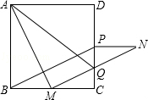

26. （1）解：
∵l：y=kx，C：y=ax²+bx+1，当b=1时有A，B两交点，
∴A，B两点的横坐标满足kx=ax²+x+1，即ax²+（1﹣k）x+1=0．
∵B与A关于原点对称，
∴0=x_{A}+x_{B}=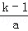，
∴k=1．
∵y=ax²+x+1=a（x+）²+1﹣，
∴顶点（﹣，1﹣）在y=x上，
∴﹣=1﹣，
解得 a=﹣．

（2）
①解：∵无论非零实数k取何值，直线r与抛物线C都只有一个交点，
∴k=1时，k=2时，直线r与抛物线C都只有一个交点．
当k=1时，r：y=x+2，
∴代入C：y=ax²+bx+1中，有ax²+（b﹣1）x﹣1=0，
∵△==0，
∴（b﹣1）²+4a=0，
当k=2时，r：y=2x+5，
∴代入C：y=ax²+bx+1中，有ax²+（b﹣2）x﹣4=0，
∵△==0，
∴（b﹣2）²+16a=0，
∴联立得关于a，b的方程组 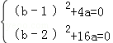，
解得 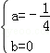或 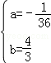．
∵r：y=kx+k²+1代入C：y=ax²+bx+1，得ax²+（b﹣k）x﹣k²=0，
∴△=．
当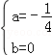时，△=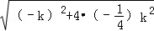==0，故无论k取何值，直线r与抛物线C都只有一个交点．
当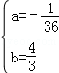时，△=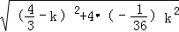=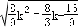，显然虽k值的变化，△不恒为0，所以不合题意舍去．
∴C：y=﹣x²+1．

②证明：
根据题意，画出图象如图1，
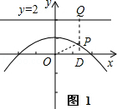
由P在抛物线y=﹣x²+1上，设P坐标为（x，﹣x²+1），连接OP，过P作PQ⊥直线y=2于Q，作PD⊥x轴于D，
∵PD=|﹣x²+1|，OD=|x|，
∴OP==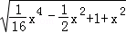=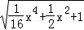=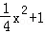，
PQ=2﹣y_{P}=2﹣（﹣x²+1）=，
∴OP=PQ．

